**МРО «Православный Приход церкви во имя Святителя**

**и Чудотворца Николая»**

[Русская Православная Церковь](http://mp.cerkov.ru/), Нижегородская митрополия,

[Выксунская епархия](http://vyksa.cerkov.ru/), [Вачское благочиние](http://vozblago.cerkov.ru/)

**Контактная информация**

8-831-73-70-2-74

**Адрес:**

Россия, Нижегородская область, Вачский район, с. Казаково, ул. Заводская, дом 5

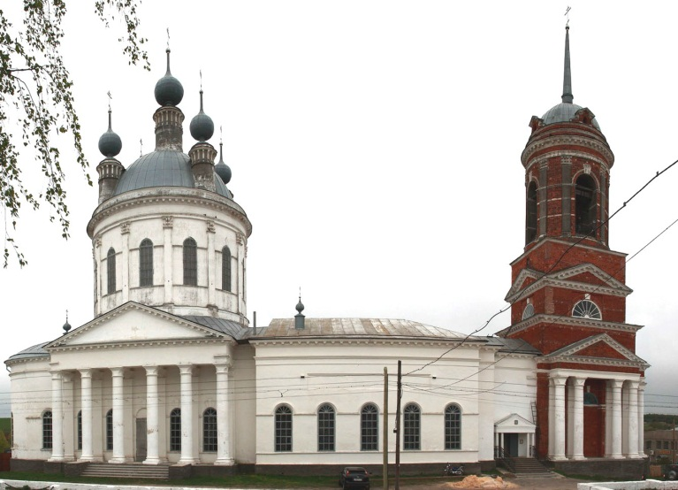

* **Статус:** действующий
* **Состояние:** нормальное
* **Язык богослужений:** церковнославянский
* **Расписание богослужений (общее кратко):** Богослужения совершаются - Суббота, Воскресение, Праздники.
* **Настоятель:** -
* **Воскресная школа:** При приходе работает воскресная школа для детей. Занятия проводятся по воскресеньям в 12 часов в здании храма. Характер деятельности - культурно просветительское духовное направление.
* **Престольные праздники:**

Пресвятая Живоначальная Троица

Святитель Николай Мир-Ликийский – 22.05; 19.12

Вмч. Димитрий Солунский – 08.11

* **Краткая историческая справка:** 1828-1841 гг.- строительство каменного храма; 1937 г.- храм закрыли; в храме располагались: колхозный склад, медпункт, сельский совет, база сельпо, склад завода. В августе 1990 г. был восстановлен; 31.05.2001 г.-Митрополит Николай совершил великое освящение престола в честь Святителя Николая Мир-Ликийского